Gå till https://app-wordfinder-com.proxy.annalindhbiblioteket.se/sv#/
Klicka på my account
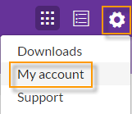
Välj sedan att logga in om du redan har ett konto annars väljer du att registrera ett nytt konto
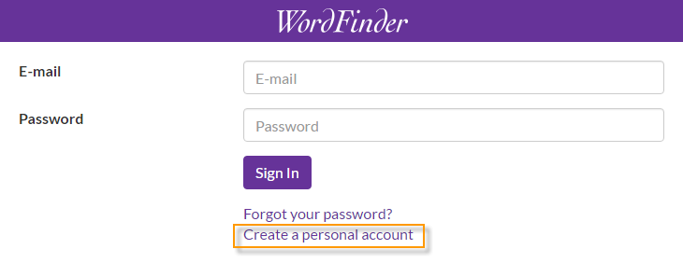
När du är inloggad klickar du på dictionaries
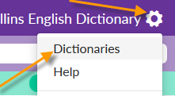
Klicka sedan i de lexikon du vill ha
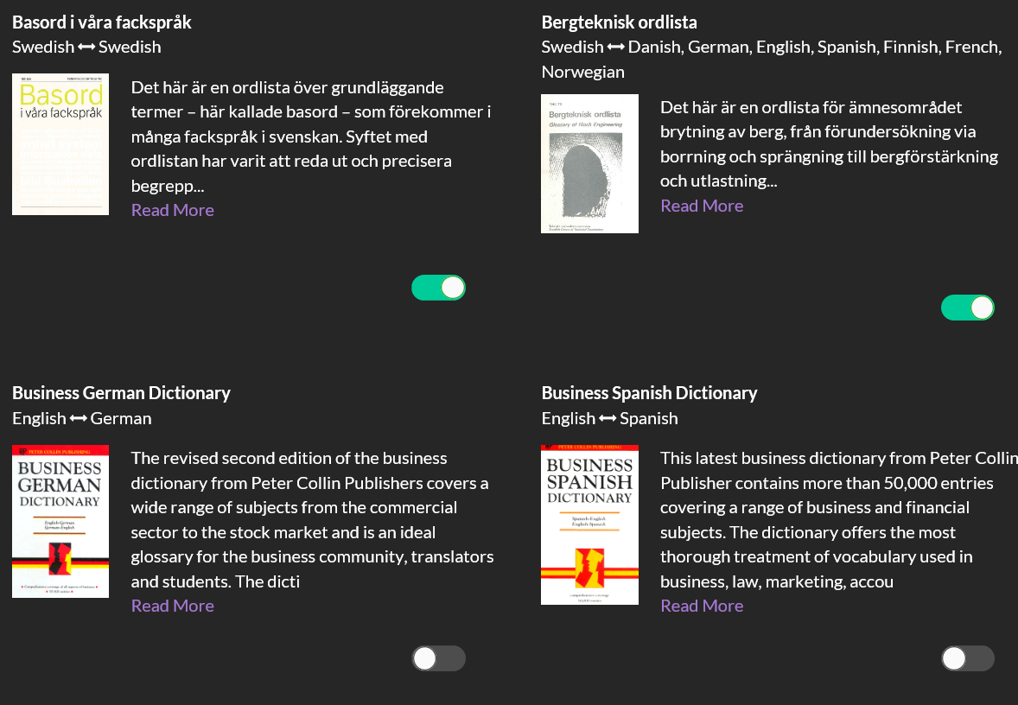

Gå sedan till din FHS dator och starta Wordfinder som du finner i startmenyn under alla program
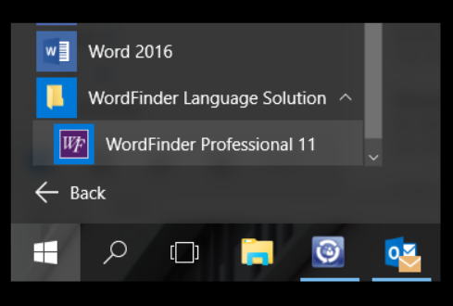

Logga in med dina uppgifter
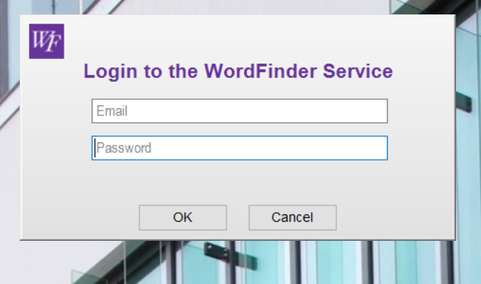

Wordfinder finner du nu aktivitetsfältet. Högerklicka på wordfinder och synkning.
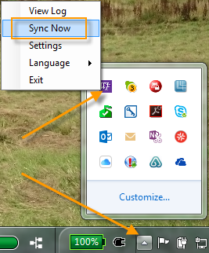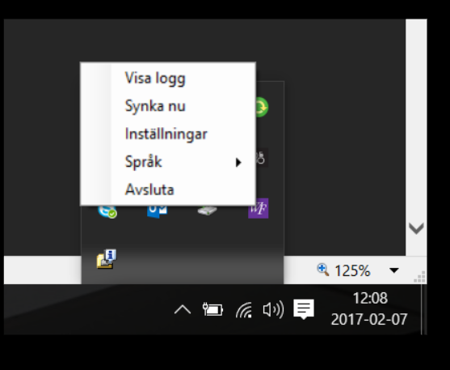
Nu laddas de lexikon du valde tidigare ner till datorn
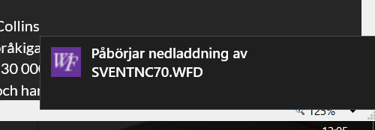
När nedladdning och installation av lexikon är klart. Gå tillbaka till startmenyn och under alla program klicka på wordfinder igen
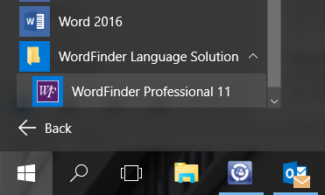
Nu ska wordfinder applikationen starta
